**BASE DE DONNÉ֤ES Hôtel 2023**



**Amice Aixandre**

**08/11/2023**

1)Execute sp_addlogin 'c_meli', '1234','bddhotelEleve20'

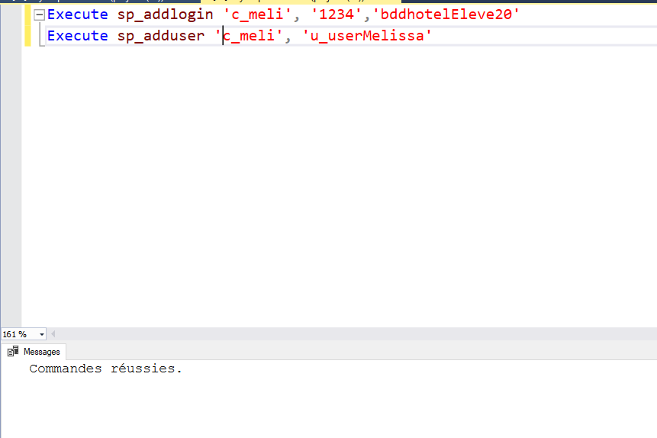

2)Execute sp_adduser 'c_meli', 'u_userMelissa'



3) Donner à votre nouvel utilisateur les droits de lire une des tables de la base de données qui lui est dédiée. Ex : GRANT ….

GRANT select on T_CLIENT to u_userMelissa

GRANT select on T_FACTURE to u_userMelissa

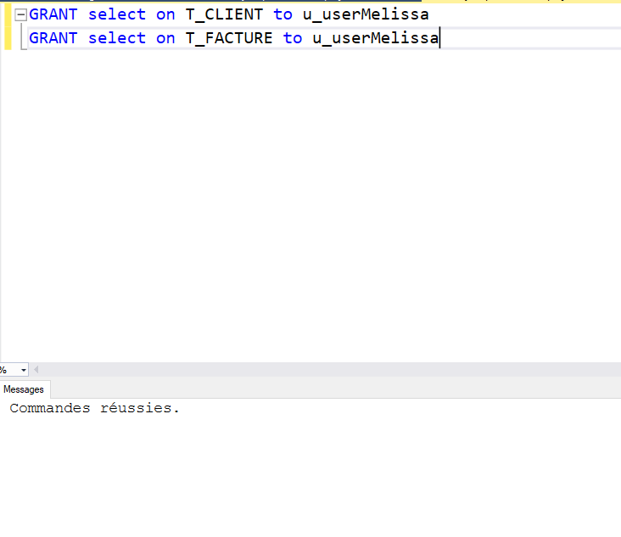

4) connexion à la bdd

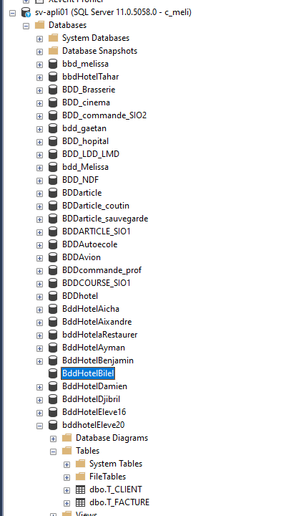

5) Test des droits

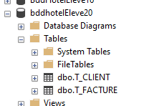



**En mode SQL**

*Préambule …. Appelez cette fois ci la connexion d’un autre nom !!! Ex : c_votrenom2 pour ne pas interférer avec votre précédent travail*

1. Création en requête SQL d’une connexion sur SQLserver

**CREATE** **LOGIN** c_nom2 **WITH** **PASSWORD**='1234', **DEFAULT**_**DATABASE**=nom_de_la_base *(ici BDDhotel_eleveX)*

create login c_melissaT with password='1234', Default_database = bddhotelEleve20

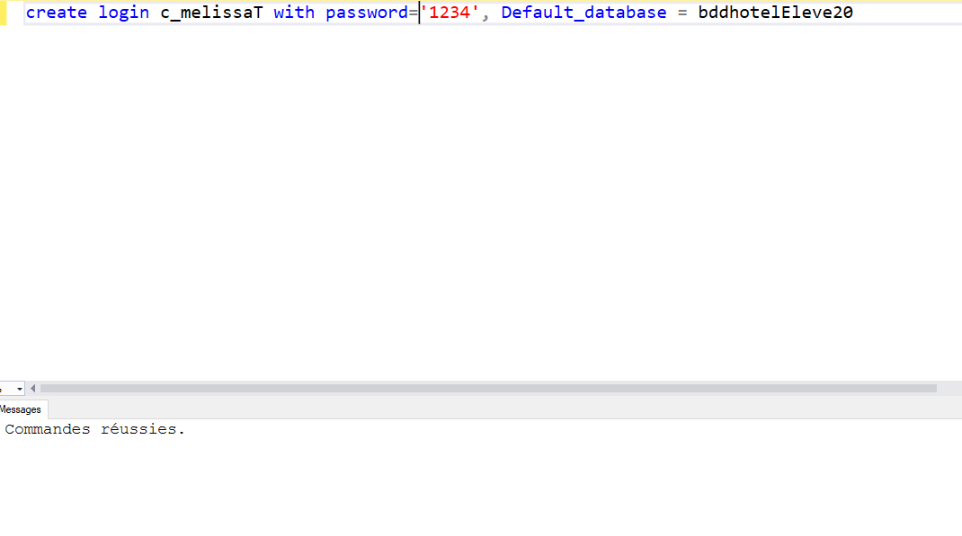

1. Création en requête SQL d’un utilisateur pour la base de données prédéfinie.

**CREATE** **USER** u_nom2 **FOR** **LOGIN** c_nom2

**WITH** **DEFAULT**_**SCHEMA**=dbo

CREATE USER u_meli2 FOR LOGIN c_melissaT WITH DEFAULT_SCHEMA=dbo



1. Créer des droits pour ce nouvel utilisateur créé.

GRANT select on T_CLIENT to u_meli2

GRANT select on T_FACTURE to u_meli2

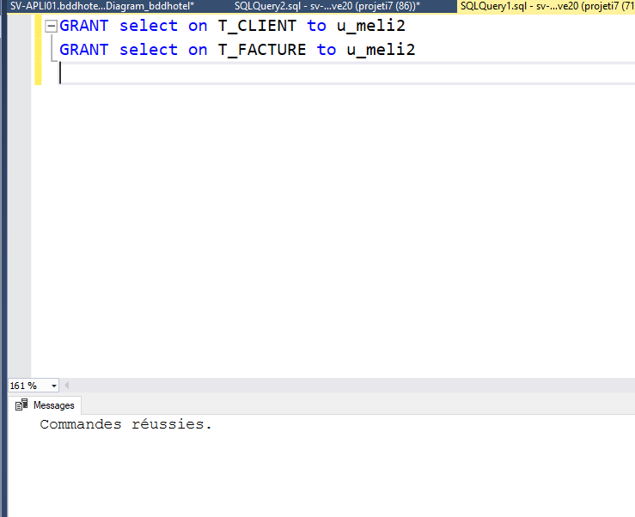



1. Test avec cette nouvelle connexion. Quelles sont les tables qui s’affichent ?

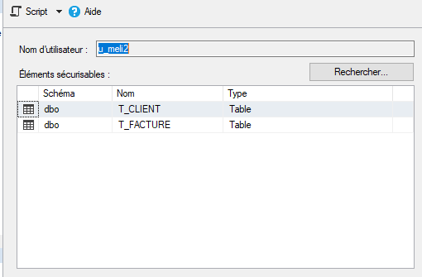

1. Donner le rôle de propriétaire de base de données à ce nouvel utilisateur créé. Quelle est la procédure stockée qu’il faut utiliser ? Quels sont les arguments à prendre en compte pour l’utilisation de cette procédure stockée
2. Faites la manipulation
   1. Avec le mode SQL
   2. Avec le mode assist



1. Test avec ce nouveau rôle attribué. Quelles sont les tables qui s’affichent maintenant ?